Проект по окружающему миру для детей младшей группы «Звездочки» в детском саду на тему: «Разнообразие цветов».

Выполнили воспитатели МБДОУ дет. сада :
Комарова М.Р.

Иваново 2019

Тип проекта: творческо-познавательный
Вид: групповой, индивидуальный
Сроки проведения: июнь
Участники: Воспитатели Комарова М.Р. Жеглова А.И. , дети младшая группа.
Форма проведения: дневная (в повседневной жизни в ходе режимных моментов, совместная деятельность взрослого с детьми, самостоятельная деятельность детей).

Цель: Сформировать знания детей о цветах. Дать детям представление о том, как важны цветущие растения в жизни людей.
Актуальность: Детям младшего дошкольного возраста интересно все новое, а тем более интересно, если они к этому имеют самое непосредственное участие. Учить детей любить природу и бережно к ней относиться нужно начинать с раннего возраста. Но ведь не у всех развита любознательность. А ведь именно это качество поведет ребенка к дальнейшему углублению его знаний.
Задачи:
- создавать атмосферу радости, формировать положительное эмоциональное состояние всех участников образовательного процесса,
- Формировать познавательную активность детей в процессе трудовой деятельности, навыки бережного отношения к природе.
познавательное развитие:
-расширять и обобщать знания о цветущих растениях, об их пользе для человека, дать представление об уходе за цветами;
-отметить значение, роль цветов для жизни и деятельности человека, животных, насекомых.
-создавать атмосферу радости, формировать положительное эмоциональное состояние всех участников образовательного процесса,
- Формировать познавательную активность детей в процессе трудовой деятельности, навыки бережного отношения к природе.
Речевое развитие
-Обогащать словарь детей за счет расширения представления о цветах.
Учить отвечать на вопросы воспитателя, развивать диалогическую речь, формировать навыки составления коротких рассказов.

Социально-коммуникативное развитие:
-Развивать стремление общаться со сверстниками в процессе игровой деятельности.
-Развивать умение общаться со взрослыми, отвечать на вопросы, вести диалог.
-Развивать познавательную активность, мышление, воображение, коммуникативные навыки.
-Развивать познавательно-исследовательскую деятельность детей.
Физическое развитие
Художественно-эстетическое развитие
воспитывать в детях чувство прекрасного, бережное отношение к природе;
развивать любознательность и наблюдательность, интерес к развитию и росту растений;
Задачи для родителей:
Сбор посадочного материала
Совместная работа с детьми « Мой любимый цветок» (мини-книги, коллаж, подборка фотографий,) фото-коллаж.
Обновление уголка новой информацией для родителей об экологическом поведении и развитии ребенка
Подготовительный этап:
1. Рассматривание картинок и альбомов с изображением садовых цветов. Познакомиться с названиями цветов, запомнить, как они выглядят.
2. Беседы по темам: «Для чего нам нужны цветы?», «Чем отличаются друг от друга цветы?», «Из каких частей состоит цветок?». Учить отвечать на вопросы воспитателя, развивать диалогическую речь, формировать навыки составления коротких рассказов.
3. Чтение художественной литературы: В. Катаева «Цветик- семицветик» . Познакомить с произведениями по теме. Развиваем внимание, умение слушать и запоминать.
4. Чтение стихов про цветы.

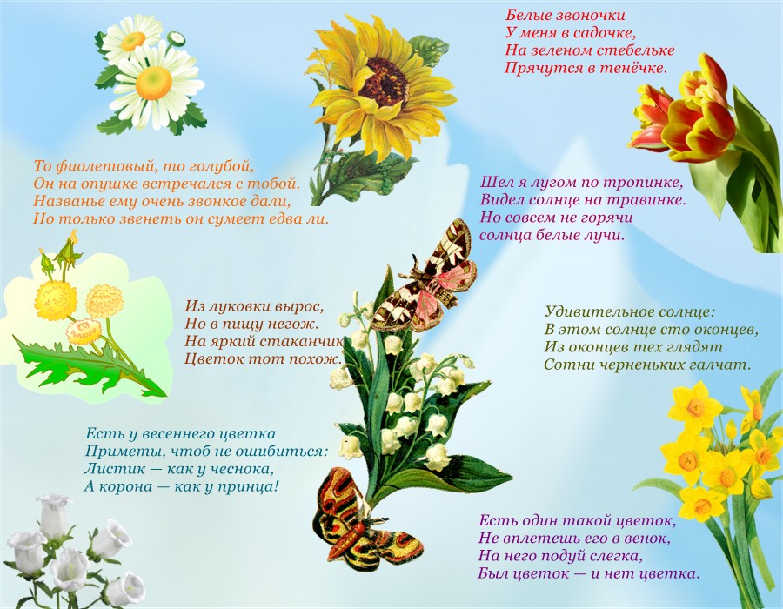

5. Дидактическая игра «Найди такой же цветок», словесная игра с мячом «Назови цветок». Развитие логического мышления, памяти.
6. Выкладывание цветов из цветной мозаики. Развитие мелкой моторики пальцев.
7. Рисование цветов и рисунки на эту тематику на асфальте

Основной этап:
1. Целевая прогулка к цветущим клумбам детского сада. Познакомить с цветами на территории нашего детского сада. Пополнить словарный запас названиями цветов ( ландыши, одуванчики, петуния, бархатцы, анютины глазки и др.)
2. Наблюдения за цветущими цветами. Обратить внимание: высокие -низкие, крупные – мелкие, яркие -бледные).
3. Совместная трудовая деятельность (полить и прополоть цветы, разрыхлить землю, убрать сухие листья и опавшие цветочки). Привить желание заботиться о растениях, трудолюбие.
4. С/Р игра «Мы садовники». Формировать навыки ухода за цветами, желание помогать.
Результаты проекта:
1. У детей повысились знания о цветах.
2. Научились: ухаживать за цветами, понимать значимость цветов в жизни людей, различать цветы по размеру.
3. Проект расширил кругозор детей, помог выстроить взаимодействие и сотрудничество друг с другом.
4. Научились собирать из готовых деталей единую композицию (коллективная работа -лепка, аппликация)
5. Повысили познавательный интерес
6. Коллективная работа на тему : «Разнообразие цветов».



